铜陵国星化工有限责任公司
2021年企业环境报告书

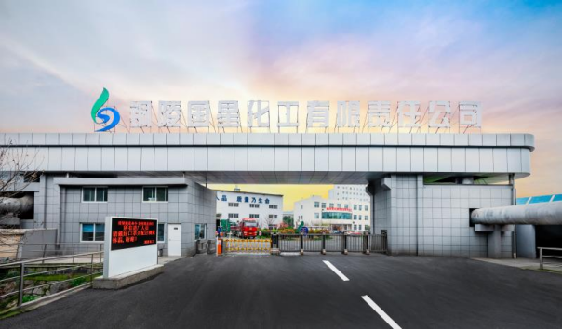

二0二二年四月

目 录
1 总经理致辞 1
2 企业概况及编制说明 2
2.1 企业概况 2
2.2 编制说明 3
3 环境管理状况 4
3.1 环境管理结构及措施 4
3.2 环境信息公开及交流情况 6
3.3 相关法律法规执行情况 6
4 环保目标 7
4.1 环保目标及完成情况 7
4.2 企业的物质流分析 8
4.3 环境会计 9
5 企业能源消耗及消减措施 10
5.1 能源的构成及来源 10
5.2废气排放及消减措施 10
5.3物流过程的环境负荷及消减措施 11
5.4 资源循环利用率及提高措施 11
5.5 水资源消耗量及节水措施 11
5.6 废水产生量及消减措施 11
5.7 固体废物产生及处理处置情况 11
5.8危险化学品管理 12
5.9 噪声污染状况及控制措施 13
6 与社会及利益相关者关系 13
6.1 与消费者的关系 13
6.2 与员工的关系 13
6.3 与公众的关系 13
6.4 与社会的关系 14

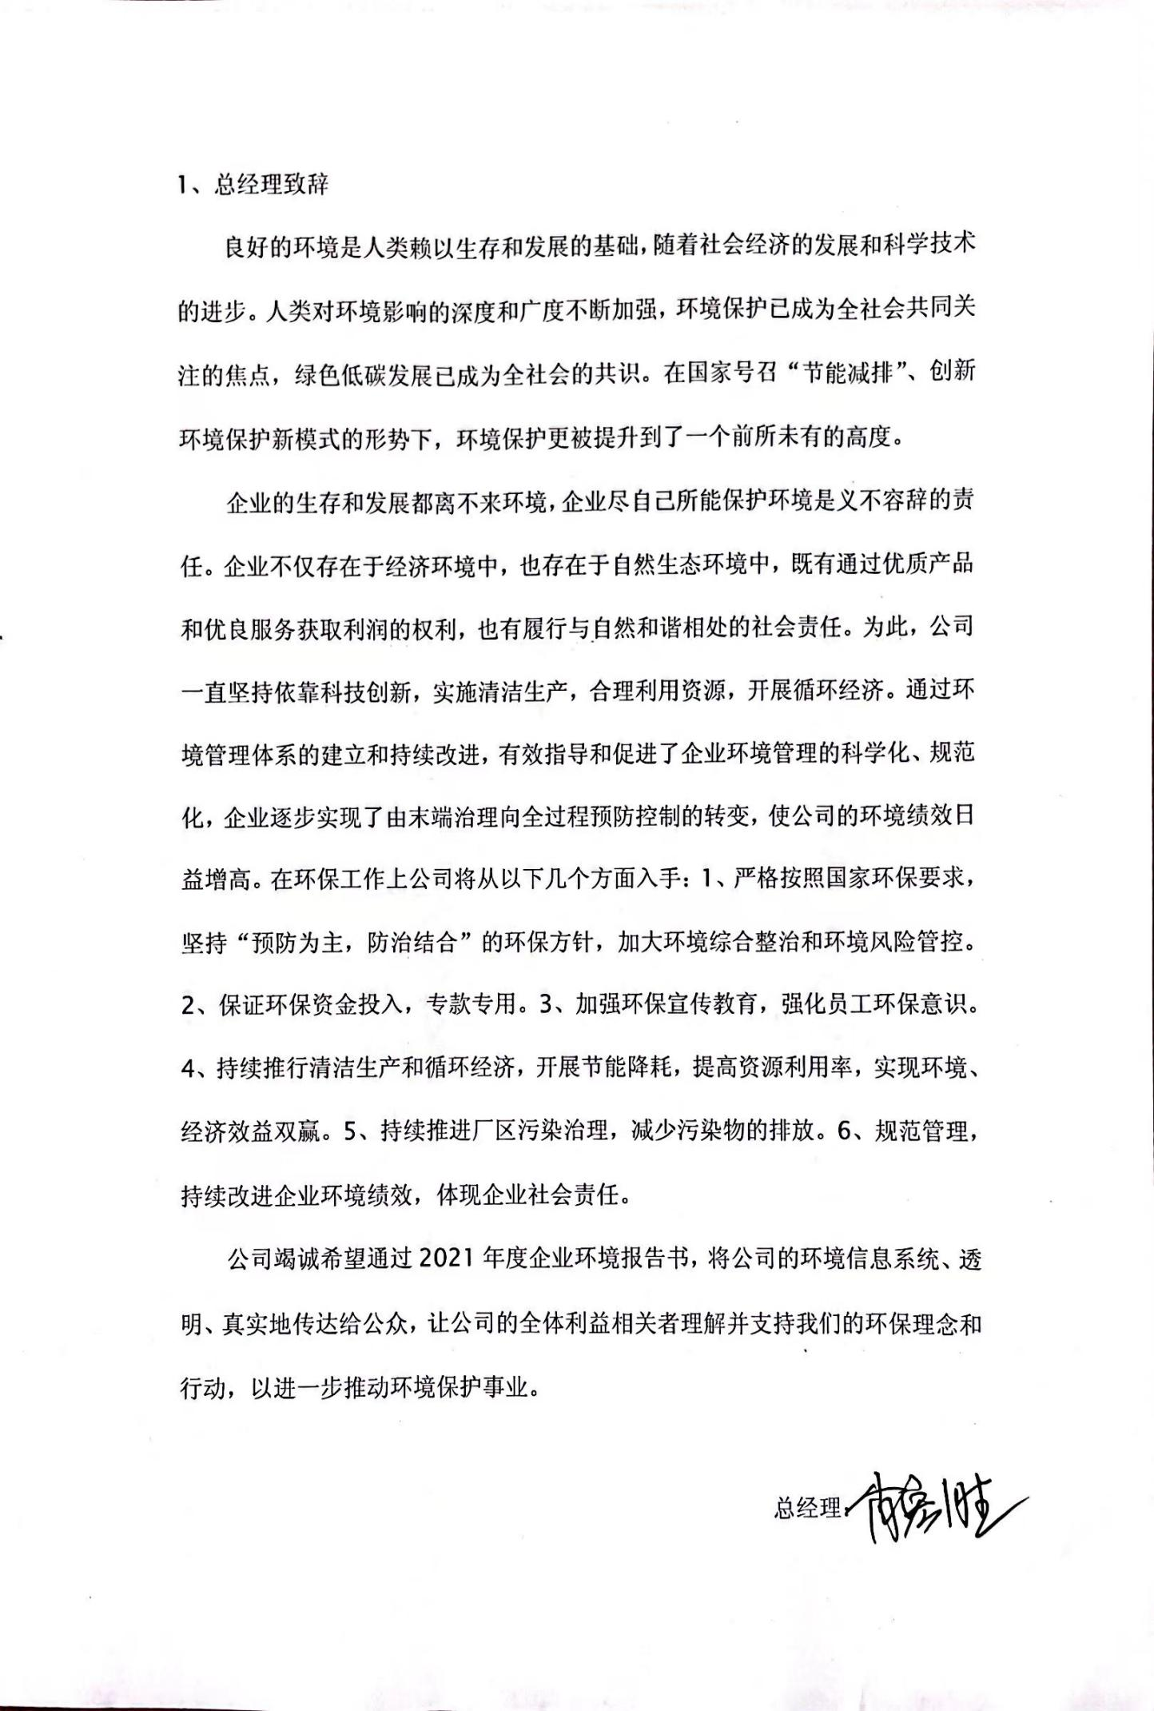
2.企业概况及编制说明
2.1 企业概况
铜陵国星化工有限责任公司成立于2011年4月8日，坐落在著名的中国古铜都──安徽省铜陵市，所在地区是国家重要的化学工业园区，是全国最大的酸肥结合生产基地。公司注册资本838万美元，系由安徽六国化工股份有限公司、韩国三星物产株式会社、三星物产香港有限公司共同出资设立，是市重点招商引资项目之一。
公司现拥有20万吨/年复合肥生产装置，总资产1.31亿元，年产值3.2亿元，该装置采用国内领先的单管式反应器氨化粒化工艺，能耗小，磷、氨的得率高，无废水产生，生产控制灵活，可根据市场变化和原料的来源随意调整产品结构，全年可生产复合肥品种达30多种，满足了市场对个性化肥料的需求，硫基肥系列和专用肥系列产品以过硬的质量享誉全国。公司产品成功销往全国20多个省、市、自治区，并走出国门，出口到菲律宾、泰国等东南亚国家，打开了国际市场，近年来国内外市场占有率逐年上升。
公司用心经营十余年以来，一贯秉承“技术创新、规范管理”的企业理念，构建企业标准化管理体系，通过质量、环境、职业健康安全三个管理体系一体整合认证，荣获“安徽省绿色工厂”“安徽省名牌产品”，并连年被授予“铜陵市地方企业50强”“铜陵市劳动保障诚信示范单位”等荣誉称号。
2.1.1 总资产、销售额及装置生产能力
公司注册资本838万美元。2021年销售额 4.7亿元。
生产装置设计生产能力为：磷复肥20万吨/年。
2.1.2 所属行业、主要产品或服务
公司所属行业为复混肥料制造。
2.1.3 公司环境方针
依靠科技创新，实施清洁生产，实现企业可持续发展；坚持以人为本，强化生产控制，确保三废达标排放，共创人类碧水蓝天。
2.2 编制说明
2.2.1 报告界限
本企业环境报告书涉及的所有内容和环保数据（除特别说明）仅涵盖位于铜陵市铜港路8号铜陵国星化工有限责任公司区域内。
2.2.2 报告时限
所提供信息时间范围为2021年1月1日-2021年12月31日。
2.2.3 保证和提高企业环境报告书准确性、可靠性的措施及承诺
本公司承诺对报告内容的真实性负责，对数据的准确性和可靠性负责，违反上述承诺的不诚信行为，同意有关部门记入相关的企业诚信体系中。
2.2.4 意见咨询及信息反馈方式
联系电话：0562-2175890
电子邮箱：1272636792@qq.com
3.环境管理状况
3.1 环境管理结构及措施
3.1.1 管理结构
2015年公司成立以总经理为主任，分管领导和其他相关领导为副主任，相关部门、中心负责人为成员的环境保护委员会，负责组织制定公司的环境方针、环境管理制度等。公司设有安环室，负责日常的环境管理工作。车间配有兼职安环员。负责车间的日常环保巡检，设备维护、监测以及台帐管理等各项工作。
3.1.2 环境管理体制和制度
2015年公司通过了ISO14001环境管理体系认证，制定《管理手册》和《程序文件》规范生产经营中的环境管理，使公司环境管理程序化、规范化。依据相关标准的要求，完善各项环境保护管理制度，制定了《环保管理规定》、《环保考核与奖惩细则》、《三废综合利用及污染物排放管理规定》等一系列环境保护管理制度。为日常环境保护工作的正常开展打下了坚实的基础。
3.1.3 开展清洁生产情况
公司持续开展清洁生产。自2016年通过了市经信委和市环保局清洁生产审核验收以来，公司完成了多项清洁生产项目。2020年7月公司组织开展了新一轮清洁生产，清洁生产审核报告经评审已通过。
3.1.4 产品认证情况
公司产品“六祥”牌复合肥料荣获安徽省名牌产品、安徽省绿色工厂、铜陵市名营企业50强等称号。
3.1.5 与环保有关的教育及培训情况
公司积极参与上级主管部门以及环保培训机构举办的环保知识培训，提高从业人员的自身素质。并结合公司实际情况，通过采取举办培训班、专题座谈会、宣传栏、提环保合理化建议等多种形式活动，对员工、市民和周边居民进行环保知识培训教育，提高环保意识。
3.2 环境信息公开及交流情况
3.2.1 环境信息公开方式
公司环保信息在企业自行监测信息管理平台、铜陵市生态环境局以及安徽省生态环境厅网站平台公开实时监测信息。
3.2.2 环境利益相关者
供应商、客户、员工、相邻企业、周边居民、外包商、铜陵市生态环境局、访客等。
3.2.3 公众对企业环境信息公开的评价
由公司安全室负责收集公众对企业环境信息公开的评价，截止目前，未收到过此类评价。
3.3 相关法律法规执行情况
3.3.1 报告时限内生产经营发生重大污染事故及存在的环境违法行为情况
2021年公司生产经营未发生重大污染事故和环境违法行为。
3.3.2 环境检测的资质机构检测情况及评价
2021年委托安徽华测检测技术有限公司定期对我公司废水、地下水、废气以及噪声进行检测，含磷、含氮废水分别满足《磷肥工业水污染排放标准》（GB15580-2011）、《一般废气排口满足《大气污染物排放标准》（GB16297-1996），厂界噪声低于《工业企业厂界环境噪声排放标准》（GB12348-2008）标准限值。
3.3.3 环境突发事件的应急处理措施及应急预案
公司建有完备的环境应急体系，编制了《突发环境事件应急预案》和《环境风险评估报告》并报铜陵市生态环境局备案，备案编号340700-2020-029-M。依据突发环境事件应急预案，定期组织突发环境事件应急演练。
3.3.4 企业新、改建和扩建项目环境影响评价审批和“三同时”制度执行情况
公司新、改建和扩建项目均严格执行环境影响评价审批和“三同时”制度。
4 环保目标
4.1 环保目标及完成情况
4.1.1 上一年度各项环保目标完成情况
根据实际情况，2021年公司环保目标：化学需氧量、氨氮、粉尘、氨气排放总量控制在限额以内；环保设施、装置运转率达到100%，事故隐患整改率达到100％；新进、转、复岗等各类上岗人员环保教育和日常环保教育率达100％；按照上级环保主管部门要求，开展公司环保治理，推进公司重点环保项目建设，进一步提高公司环境治理水平等。均全部达成。
4.1.2 采取的主要方法与措施
（1）修订和完善环境保护管理制度，制定环保管理规定、环保考核与奖惩细则等，确保考核目标的完成。
（2）研发新工艺、新技术，减污增效。
（3）建设项目严格执行环境影响评价审批和“三同时”制度。
（4）建立健全环保领导机构，加强环境保护监管力度。
（5）加强对环保设施的运行监管，保证污染物达标排放。
（6）按相关要求采用天然气热风炉，减少环境污染。
（7）通过组织各种宣传和培训活动，强化员工、市民和周边居民的环保意识，强化环境保护理念。
（8）保证环保资金投入，专款专用。
4.1.3 下一年度环保目标
2022年环保总目标：
- 环保设施和装置的维护、完好及运转率达到100%；
（2）环境风险整改率达到100％；
（3）废水、废气污染物排放符合国家标准;
（4）按照上级生态环境主管部门要求，持续开展公司环境整治，推进公司重点环保项目建设，进一步提高公司环境治理水平。
4.2 企业的物质流分析
4.2.1 生产经营中资源和能源的消耗种类
公司生产过程中主要消耗的资源、能源有天然气、电能、蒸汽、水等。
4.2.2产品产出情况
2021年公司主要产品产量：复合肥：19.33万吨；
4.2.3 生产经营过程中“三废”的产生量及处理量
正常生产无废水排放
废气总排放量：17.76亿标立方米，其中颗粒物排放量：0.46吨，氨气排放量：0.78吨。
4.2.4 企业环境保护设施的稳定运行情况
公司正常生产无废水排放。
公司废气排口均设有配套的除尘设施，洗涤系统等，环保设施运转率100%。废水、废气监测合格率100%。
4.3 环境会计
4.3.1 企业环保活动费用
公司优先确保环保方面的资金投入，不断对环保设施进行整改完善，并对环保资金的使用进行监督管理，保证资金的有效使用。
2021年度，公司主要环保投资项目为：环保技改费、环保综合整治费、环保设施运行费、固废及危废处置费、环境监测费、排污费及环保宣传教育费用等。
4.3.2公司环境管理工作及环境效益
- 员工环保培训
公司不定期组织员工进行环保培训和活动，如环境管理体系学习、应急预案演练等，进一步提高了员工环保意识和应急处置能力。
- 现场的环境管理
公司组织人员开展现场环保检查，检查结果上网公布并限期整改，安全环保部跟踪整改结果和考核。检查结果按照闭环要求进行管理。定期的现场检查有效减少了环保隐患，从而降低了环境风险。
（3）公司的环保活动
安环室根据年度工作计划，组织开展环保相关工作和活动，如：“安全生产月、六▪五环境日暨环保宣传周活动”、“安全环保知识竞赛”、环境隐患排查和风险管理等。充分调动员工参与环保的积极性。
（4）现场的环保整改
2021年完成了多项环保整改任务，有效降低了环境风险，确保了污染物达标排放。
5 企业能源消耗及消减措施
5.1 能源的构成及来源
公司主要使用的能源有天然气、水、电力、蒸汽。其中蒸汽由六国化工公司提供；水由铜陵六国威立雅水务公司提供。
5.2废气排放及消减措施
公司主要废气污染物来源于各生产装置排口产生的颗粒物、氨、氟化物，经第三方检测机构检测，废气排放符合相关排放标准。
5.3物流过程的环境负荷及消减措施
公司主要采用皮带、管道、车辆来完成原材料、成品的输送，通过制定《货物承运车辆防泼洒管理暂行规定》等管理规定，采取密闭运输等方式来控制运输过程中的环境污染。
5.4 资源循环利用率及提高措施
公司以循环利用资源为先，提高资源利用率。如：废机油加入造粒机润滑系统等。
5.5 水资源消耗量及节水措施
2020年共取水 2.3 万吨，通过实施清污分流，清水收集并回用；工业水循环使用等措施来减少新鲜水资源消耗。
5.6 废水产生量及消减措施
公司正常生产无废水排放，主要是生活废水统一收集后排入六国威立雅集中处理。经第三方检测机构检测，生活废水排放低于排放标准限值。
5.7 固体废物产生及处理处置情况
5.7.1 产生总量及减量化措施
公司主要固体废物是废矿物油、废矿物油桶、废包装物。截止2021年底，已委托有资质的机构利用或处置，一般固废77.04吨。废包装物回收再利用。
5.7.2 综合利用情况及最终处置情况
危险废物严格按照国家相关规定委托具有资质的单位进行处置。
5.7.3 相关管理制度情况
公司制定有《危险废物收集处置管理办法》，规定了危险废物的处置要求和处理程序，并对员工进行了相关的培训和教育。安环室定期现场核查制度执行情况。
5.8危险化学品管理
5.8.1 产生、使用和储存情况
公司对使用的化学品进行辨识分类，严格按照危化品监管要求进行危化品使用、储存的管理。
公司按照相关法规制定了《化学品管理程序》，确保危化品使用等过程符合规范。
5.8.2减少危险化学品向环境排放的控制措施
使用场所设有报警器，能及时发现泄漏并及时处置，如发生危化品泄漏，严格按照相关应急预案执行。经事故应急池收集后再进行处理，达标后回用。

5.9 噪声污染状况及控制措施
5.9.1 厂界噪声污染状况
厂界噪声主要来自生产设备运转，根据第三方检测机构检测，公司厂界噪声符合《工业企业厂界环境噪声排放标准》（GB12348-2008） 。
5.9.2采取的主要控制措施
公司主要采取选择购买低噪声、无噪声的生产设备，并在噪声源周围采取减噪等措施来避免对周围环境造成影响。
6 与社会及利益相关者关系
6.1 与消费者的关系
公司通过行政部向消费者传达公司的环保理念以及环保方面的经验做法，向消费者传达产品环保信息。
6.2 与员工的关系
按照环境管理要求，明确各级员工环保责任制，通过不断深入学习环保法律法规及其他要求。员工能够熟练掌握公司环保理念、污染物种类和控制标准、环保设施操作和控制、环境隐患排查和事故应急等。公司对生产经营单位和职工实施考核、评比和表彰。公司员工环境保护意识、操作技能和事故应急能力较强。
6.3 与公众的关系
主要通过开展环境信息公开和公众参与等活动，以征询公众对我公司工程项目建设、环境保护的意见和要求，充分采纳公众的合理建议，尽量避免或降低环境影响。

6.4 与社会的关系
我公司始终坚守与环境共同和谐发展的道路，通过不断提高环境保护管理水平，落实污染治理措施，提高公司清洁生产、节能减排能力，履行应尽的环境保护社会责任，实现可持续发展。

2022年4月22日

